КУРСОВАЯ РАБОТА

по дисциплине

«Языки и средства функционального программирования»

|  |  |  |
| --- | --- | --- |
| Выполнил: |  | студент гр. 3530904/80001 |
|  | В.В. Малиновская |
| Преподаватель: |  | А.А. Лукашин |

# **Оглавление**

1. Задание 3

2. Ход работы 3

3. Вывод 3

# **Задание**

# Реализовать построение множества Мандельброта и представления его в виде картинки.

# **Ход работы**

## Подключила библиотеки Chart

В build.sbt

libraryDependencies += "com.github.wookietreiber" %% "scala-chart" % "latest.integration"

## Написала класс комплексных чисел

* Написала функцию проверки точек на наличие предела

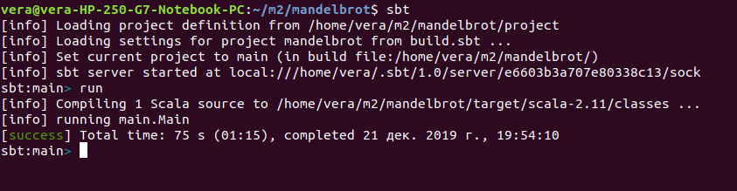

# **Вывод**

В результате работы было реализовано построение множества Мандельброта и представление его в виде картинки.

